（S7PZ）顾客特殊要求
更新项目序号 | 更新项目名称 | 更新时间 | 客户协议编号
CAM部分 1 | 更改 | 20190130 | S671s7pz20190103
CAM部分 2 | 模具 | 20190531 | 外形备注
预审部分 1 | 报告 | 20220523 | 吴昌2022-05-23
特别要求 | 表面工艺及物料 | 20240822 | 童川2024-08-13C18P军品顾客质量要求评审表
预审部分第2点 | 工程问题确认 | 20241219 | 崔爱华(胡经理通知)
预审部分第2.2）点、MI部分第1点 | 工程问题确认 | 20250117 | 崔爱华(胡经理通知)
共用部分第1点 | 拼板要求 | 20250329 | 印制板拼板设计要求李康2025-03-26C18P S671 S7BZ军品顾客质量要求评审表
备注：更新的内容以蓝色字体显示。
特殊要求：
- 更改表面工艺及物料，需要与顾客确认，得到书面同意方可更改。

共用部分：
1、拼板
当客户要求拼板出货时，按如下要求
- 工艺边宽度≥8mm且四边加工艺边;
- 拼板后的尺寸≤130mm×110mm(含工艺边的尺寸)，拼板最小60mm×60mm；
- 工艺边上四角各设计1颗MARK点，其中1颗需防呆；
- MARK点盘边距离成型边＞4mm;
- 邮票孔不侵入印制板，确保分板后印制板上无邮票孔痕迹；
- 邮票孔3～5个，可根据印制板大小进行调整，邮票孔连接处不易自然断开；
- 邮票连接位置应避开元器件焊盘、安装孔、印制线；
- 拼板设计长、宽比例范围：3×2～3×3，优选3×2的比例，设计应避免板翘；
- 回传拼板文件，用于制作分板工装。
邮箱地址：lizuox@gzhtdq.com.cn
邮件主题：客户图号+投产日期+兴森快捷
- 在工艺边上，长边（一条边）打标印制板图号：LK7.820.XXXX（按印制板图号执行）

预审部分：
- 报价信息：
所有订单勾选：板材COC报告、P片COC报告、阻焊油墨COC报告、字符油墨COC报告。
2.工程问题确认
1）EQ需打印随货一起出货给客户，确认后的EQ存放在公共盘路径: \\192.168.250.11\jp出货报告相关资料\S7PZ专用\ 命名如：8S7PZ001确认单

CAM部分：
- 外形：
此客户外形的要求如下: 实际为铣进板内1mm，槽宽1mm，邮票孔中心到铣槽间距0.6mm, 拼板可参考2S67103V的内缩设计制作
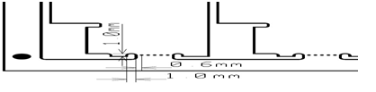

更改前和更改后的外形图示如下：
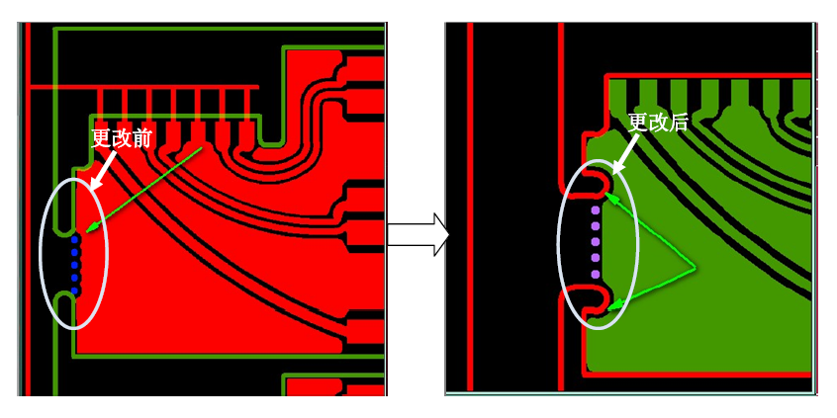

- 使用到模具的订单，需在外形冲形备注清楚使用到的10位数生产型号模具，不允许出现“B0使用新模具”，“与其它型号共用模具”。

MI部分：
1、功能检查备注：EQ需打印随货一起出货给客户

